Динамический расчет объекта «Спортивно-оздоровительный комплекс» Технопарка РГСУ

Г.М. Кравченко, Труфанова Е.В, Е. О. Шутенко, К. Н. Хашхожев
Ростовский государственный строительный университет

Аннотация: В статье рассмотрен динамический расчет каркаса уникального здания по пространственной плитно-стержневой схеме на действие ветровых нагрузок с учетом статистической и динамической составляющих ветровой нагрузки методом конечных элементов. Моделирование ветрового воздействия выполнялось на основании модального анализа. Получены горизонтальные и вертикальные перемещения узлов. По результатам расчета сделаны выводы и даны рекомендации об изменении конструктивной схемы уникального здания.
Ключевые слова: уникальное здание; ветровая нагрузка; модальный анализ; пульсационная составляющая; каркас здания; метод конечных элементов.

Важнейшей задачей современного строительства является повышение эффективности проектируемых сооружений при экономии материальных затрат за счет улучшения строительных и эксплуатационных качеств сооружений, снижения материалоемкости.
В настоящее время на территории Российской Федерации реализуется программа создания, развития и поддержки технопарков. Объектом исследования является «Спортивно-оздоровительный комплекс» Технопарка РГСУ, представляющий собой уникальное здание, сложное в объемно-планировочном решении.
Центральный бассейн имеет купольное покрытие. Здания близнецы соединены с бассейном переходной галереей, а между собой большепролетным пространственным покрытием.
Очертания зданий серповидные в плане, объединенные большепролетным пространственным стержневым покрытием 155м. Несущий каркас здания состоит из металлических арок трубчатого сечения с шагом 6м, железобетонных стен толщиной 250мм, ребристых железобетонных плит перекрытия толщиной 100мм и лифтовых шахт. В соответствии с нормами проектирования для уникальных зданий необходимо выполнить динамический расчет здания с учетом пульсационной составляющей ветровой нагрузки.
Нормативное значение ветровой нагрузки определяют как сумму средней и пульсационной составляющих [1].
Ветровая нагрузка зависит от конструктивной формы здания, оцениваемой аэродинамическими коэффициентами [2].
Расчет пульсационной составляющей ветровой нагрузки состоит из двух этапов:
1. определение частот и форм собственных колебаний сооружения;
2. расчет пульсационной составляющей в зависимости от положения частот собственных форм колебаний здания в полученном спектре [3].
Пульсационная составляющая ветровой нагрузки [1] при расчете раскладывается в ряд по собственным формам колебаний конструкции, и расчет ведется для каждого члена ряда отдельно.
Для создания математической модели в программных комплексах ЛИРА, SolidWorks разработана конечно-элементная схема, которая представляет собой пространственную плитно-стержневую систему, (рис. 1).
При моделировании каркаса сооружения использованы следующие конечные элементы[6]:
стержневые с 6 степенями свободы в узле: КЭ 10
пластинчатые с 6 степенями свободы в узле: КЭ 23; КЭ 24; КЭ 27; КЭ 41; КЭ 42; КЭ 44
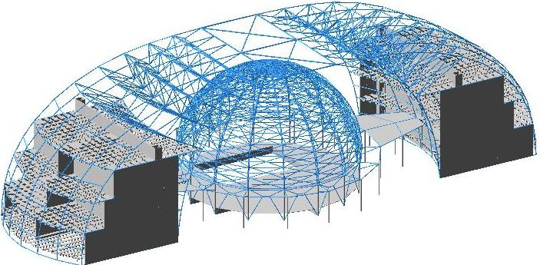
Рис. 1. – Конечно-элементная модель объекта «Спортивно-оздоровительный комплекс» Технопарка РГСУ
Расчетная схема включает статические и динамические нагрузки: собственный вес конструкций, снеговая нагрузка, вес покрытия, полезная нагрузка, ветровая нагрузка.
Граничные условия задаются в опорных узлах стержней и стеновых пластин в виде жесткой заделки. Для ансамблирования используется процедуры сшивки и переупорядочивания номеров узлов.
При исследовании напряженно-деформированного состояния сооружения на первом этапе был выполнен статический расчет конструкции на прочность.
Максимальное статическое перемещение по оси X в узле каркаса составляет 66,7 мм. Максимальное статическое перемещение по оси Y в узле каркаса составляет -24,82мм. Максимальное статическое перемещение по оси Z плиты перекрытия составляет 108 мм.
На втором этапе исследования необходимо выполнить модальный анализ, который позволяет установить резонансные частоты, соответствующие наиболее опасным изгибно-крутильным формам собственных колебаний.
На этапе проектирования модальный анализ позволяет оценить эффективность несущего каркаса сооружения, уточнить принятые значения геометрических и физических констант, выполнить проверку на резонанс [4].
В практике инженерных расчетов сооружений ограничиваются первыми 10 частотами свободных колебаний [5]. Для уникального здания было принято решение рассмотреть 15 форм свободных колебаний.
Анализ результатов динамического расчета позволил выявить 14-ю форму колебаний, отличающуюся экстремальными значениями. Сравнение 10 и 14 форм приведено в табл. 1
Таблица №1
Частоты собственных колебаний
№ загружения | № формы | Собств.  значения | Частоты |  | Период  (с) | Коэф.  распред. | Мод.масса (%) | Сумма мод.масс (%)
№ загружения | № формы | Собств.  значения | Круг.  частота  (рад/с) | Частота  (Гц)
1 | 10 | 0,108 | 9,235 | 1,470 | 0,680 | 1,059 | 0,048 | 2,180
1 | 14 | 0,098 | 10,178 | 1,620 | 0,617 | 3,56 | 0,538 | 2,728
% | - | 9,3 | 9,8 | 9,8 | 9,8 | 70,1 | 91,2 | 20,1

На рис. 2 представлены главные формы колебаний, сравнение которых позволяет сделать следующие выводы: 1-я форма собственных колебаний дает представление о деформировании конструкции зданий-близнецов; 2-я форма собственных колебаний купола – изгибно-крутильная; 3-я форма собственных колебаний зданий - близнецов является изгибно-крутильной.

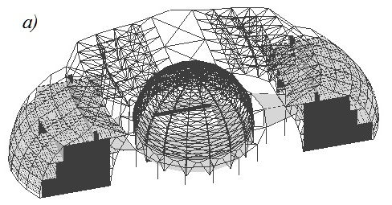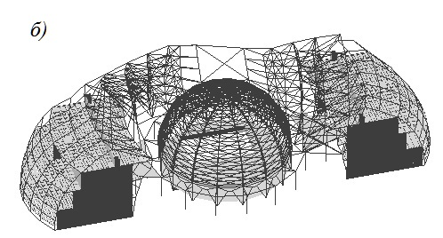
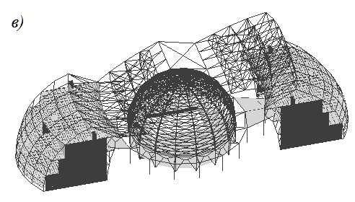
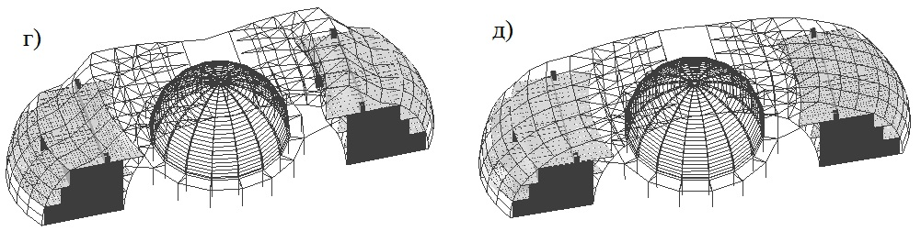
Рис. 2. – Главные формы собственных колебаний: а) 1-я форма,
б) 2-я форма, в) 3-я форма г) 10-я форма д) 14-я форма
На третьем этапе выполнено численное моделирование динамического воздействия при различных схемах силового возбуждения колебаний, имитирующих порывы ветра. [7,10]
Расчеты на действие ветровых нагрузок выполнены в соответствии с СП 20.13330.2011 «Нагрузки и воздействия» с учетом статистической и динамической составляющих ветровой нагрузки. Ветровая нагрузка приведена к статически эквивалентным сосредоточенным силах в узлах соответствующих поверхностей сооружения. Данные для моделирования ветрового воздействия получены на основании модального анализа. Динамический анализ напряженно – деформированного состояния пространственно – стержневой конструкции выполнен с помощью метода конечных элементов на базе программного комплекса ЛИРА 2013.[8-9] Ветровая нагрузка задавалась в двух направлениях по оси X и по оси Y.
При выполнении динамического расчета с учетом пульсационной составляющей ветровой нагрузки каркаса комплекса получаем перемещения узлов конечно-элементной модели в глобальной системе координат.
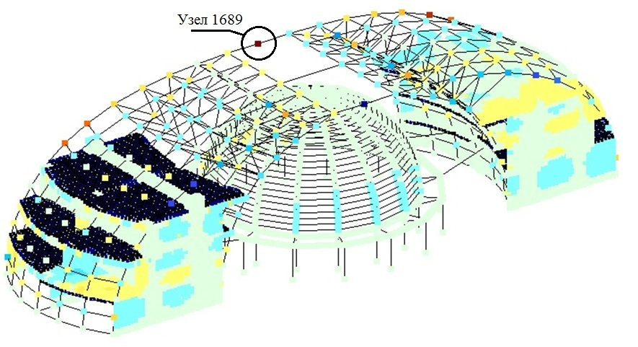
Рис. 3. – Максимальное перемещение по оси Y в узле 1689 от пульсационной составляющей ветровой нагрузки
Максимальное перемещения по оси X в узле каркаса верхнего уровня составляет 136 мм, что больше, чем h / 500. Максимальное значение перемещения по оси Y в узле 1689 каркаса составляет 228 мм, что больше, чем h / 500 (рис.3). На основании полученных результатов динамического расчета, был сделан вывод, что конструктивную схему здания необходимо изменить, путем добавления крестообразных связей.
Принимаем следующие элементы каркаса: арки – бесшовная труба 245х10. Сечение стержней купола – бесшовная труба 194х9,5, колонны железобетонные диаметром 30 см. Для повышения устойчивости купола предусматривают систему ветровых связей между колоннами и в конструкции покрытия.
Предельное значение перемещения по оси X в узле каркаса верхнего уровня составляет 69,8 мм, что меньше, чем h / 500.
Предельное значение перемещения по оси Y в узле 1689 каркаса верхнего уровня составляет 77,8 мм, что меньше, чем h / 500.
Результаты повторного счета демонстрируют соответствие напряженно-деформированного состояния элементов каркаса уникального здания нормативным значениям.
Литература
1. Расчет ветровой нагрузки по программе «Wind pressure». Кравченко Г.М., Труфанова Е.В., Костенко Д.С. Новый университет. Серия: Технические науки. 2015. № 1-2 (35-36). С. 123- 129.
2. Кравченко Г.М., Труфанова Е.В. Учет пульсации ветра при расчете зданий с несущими кирпичными стенами // Научное обозрение. 2014. № 11-3. С. 796-799
3. Кравченко Г.М., Труфанова Е.В., Долженко А.В. Динамический расчет зданий на ветровые нагрузки с учетом пульсационной составляющей: Электронный научный журнал APRIORI. Серия: Естественные и технические науки. Краснодар, 2013. c. 2
4. Гайджуров П.П. Методы, алгоритмы и программы расчета стержневых систем на устойчивость и колебания. Учебное пособие. − Новочеркасск: ЮРГТУ, 2010. 230 с.
5. Raymond W. Clough, Joseph Penzien. Dynamics of Structures//New York: McGraw-Hill, c1993. pp. 135-137.
6. Batht K.-J. Finite Element Procedures. K.-J. Batht // New Jersey: Prentice Hall, 1996. pp. 10-12.
7. Рабинович И. М. Основы динамического расчета сооружений на действие мгновенных или кратковременных сил, М.— JI., 1945. c. 17-19
8. Зотова Е. В., Панасюк Л. Н. Численное моделирование динамических систем с большим числом степеней свободы на импульсные воздействия // Инженерный вестник Дона, 2012, №3 URL: ivdon.ru/magazine/ archive/n3y2012/933/
9. Г.М. Кравченко, Е.В. Труфанова, С.Г. Цуриков, В.И. Лукьянов. Расчет железобетонного каркаса здания с учетом аварийного воздействия во временной области// Инженерный вестник Дона, 2015, №2 URL: ivdon.ru/ru/magazine/archive/n2y2015/2886
10. Руководство по расчету зданий и сооружений на действие ветра" М., Стройиздат, 1978. c. 6, 38
References
1. Kravchenko G.M., Trufanova E.V., Kostenko D.S. Novyj universitet. Serija: Tehnicheskie nauki. 2015. № 1-2 (35-36). p. 123-129.
2. Kravchenko G.M., Trufanova E.V. Nauchnoe obozrenie. 2014. № 11-3. 796-799 p.
3. Kravchenko G.M., Trufanova E.V., Dolzhenko A.V. Elektronnyy nauchnyy zhurnal APRIORI. Seriya: Estestvennye i tekhnicheskie nauki. Krasnodar, 2013. 2 p.
4. Gaydzhurov P.P. Metody, algoritmy i programmy rascheta sterzhnevykh sistem na ustoychivost' i kolebaniya [Methods, algorithms and programs of calculation of rod systems on Stability and oscillations]. Uchebnoe posobie. Novocherkassk: YuRGTU, 2010. 230 p.
5. Raymond W. Clough, Joseph Penzien. Dynamics of Structures New York: McGraw-Hill, c1993. pp. 135-137.
6. Batht K.-J. Finite Element Procedures. K.-J. Batht New Jersey: Prentice Hall, 1996. pp. 10-12.
7. Rabinovich I. M.. Osnovy dinamicheskogo rascheta sooruzheniy na deystvie mgnovennykh ili kratkovremennykh sil [Fundamentals of dynamic analysis facilities on instant or short-term effects of forces], M. JI., 1945. 17-19 p.
8. Zotova E. V., Panasyuk L. N. Inženernyj vestnik Dona (Rus), 2012, №3 URL: ivdon.ru/magazine/ archive/n3y2012/933/
9. G.M. Kravchenko, E.V. Trufanova, S.G. Tsurikov, V.I. Luk'yanov. Inženernyj vestnik Dona (Rus), 2015, №2 URL: ivdon.ru/ru/magazine/archive/n2y2015/2886
10. Rukovodstvo po raschetu zdaniy i sooruzheniy na deystvie vetra M., Stroyizdat [Guidance on the calculation of buildings and structures on the action of the wind], 1978. 6, 38 p.

